- 程序设计语言L与可计算函数

§1.3程序设计语言L

L语言

1．变量
输入变量X₁,X_{2，}……
输出变量Y
中间变量Z₁,Z_{2，}……

2. 标号A₁,A_{2，}……

3. 语句
V←V＋1
V←V－1
V←V
IF V≠0 GOTO L

4．指令
带标号或不带标号的语句

5．程序
有限多个指令 可以是空程序

程序的例子

下面程序输出什么？

[A] X←X－1

Y←Y＋1

IF X≠0 GOTO A

写程序完成f(x)=x;

[A] IF X≠0 GOTO B

Z₁←Z₁＋1

IF Z₁≠0 GOTO E

[B] X←X－1

Y←Y＋1

IF X≠0 GOTO B

宏：若干指令的缩写

Goto L

宏 V← 0
[L] V←V－1
IF V≠0 GOTO L

宏V←V’
V← 0
[A] IF V’≠0 GOTO B
GOTO C
[B] V’← V’－1
V← V＋1
Z←Z＋1
IF X≠0 GOTO B
[C] IF Z≠0 GOTO D
GOTO E
[D] Z←Z－1
V’← V’＋1
IF Z≠0 GOTO D
[E] V＝V

计算的定义(可以不讲)

状态σ
程序运行到某一时刻，所有变量的取值，称为该程序的一个状态。{X=m,Y=n,Z=k}
未出现的变量取值0。

瞬时描述 快相

(i, σ)当前状态为σ，即将执行第i条指令

初始状态 (1, σ)
σ中除输入变量外，其余变量都置0。
σ＝{X₁＝x₁,X₂=x₂,……,X_{n}=x_{n}}

终止状态 (q＋1，σ), q为最后一条执行的指令。

后继(i, σ)⇒_{p}(j, τ)

1．程序执行第i条指令为V←V+1,
将σ中v＝m，变为v＝m＋1，其余不变，
j=i+1

2．程序执行第i条指令为 V←V－1,
若σ中v＝m>0，变为v＝m－1，其余不变
若σ中v＝m=0, 取τ＝σ。
j=i+1

3．程序执行第i条指令为V＝V，
τ＝σ
j=i+1

4．程序执行第i条指令为
IF V≠0 GOTO A
若σ中V＝0，取τ＝σ，j=i+1
若σ中V≠0，取τ＝σ，执行第一条标号为A的指令。若无此标号则j=q+1

计算

终止计算
（i₁，σ₁）⇒_{p}（i₂，σ₂）⇒_{p}……⇒_{p}（i_{m}，σ_{m}）
- i₁=1，σ₁为初始状态
- 每个都是前一个的后继，
- i_{m}=q+1 q为程序长度
此时终止状态中Y的值称为函数的输出P(x₁,x₂,……,x_{n})↓=Y

非终止计算
（i₁，σ₁）⇒_{p}（i₂，σ₂）⇒_{p}……
- i₁=1，σ₁为初始状态
- 每个都是前一个的后继，
此时记为P(x₁,x₂,……,x_{n})↑

§1.4 可计算性函数

部分函数，全函数

f:N^{k}→N的函数称为全函数

例如：+,×

f:A⊆ N^{k}→N的函数称为部分函数

例如：x₁-x₂，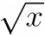,

可计算函数定义

f(x₁,x₂,……,x_{n})是N^{n}→N的一个部分函数

如果存在一个程序P，满足

1）任意的(x₁,x₂,……,x_{n})∈dom(f)有P(x₁,x₂,……,x_{n})↓且P(x₁,x₂,……,x_{n})=f (x₁,x₂,……,x_{n})

2）任意的(x₁,x₂,……,x_{n})∉dom(f)有P(x₁,x₂,……,x_{n})↑就称f是部分可计算函数

3）如果dom(f)=N^{n}，就称f是可计算函数.

可计算函数的例

例f(x)=0是可计算函数
P：V←V

例f(x)=10是可计算函数
P：Y←Y＋1
Y←Y＋1
……
Y←Y＋1
共10条指令

例 f(x)=x+1是可计算函数
P：[A] Y←Y＋1
X←X－1
IF X≠0 GOTO A

f(x,y)=x⋅y？

可计算谓词
P的特征函数:
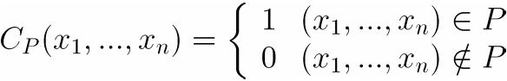
如果P的特征函数是可计算函数，
称P是可计算谓词。

可计算谓词的例

例x=0是可计算谓词
P: IF X≠0 GOTO E
Y←Y+1

例x≠0是可计算谓词
P: IF X≠0 GOTO A
Goto E
[A] Y←Y+1

P₁,P₂可计算。则P₁∧P₂ P₁∨P₂ P₁→P₂ ¬P₁可计算

§1.5 宏指令

例子f(x₁,x₂)=x₁*x₂

Y←0

[B]If x₂≠0 Goto A

Goto E

[A]x₂=x₂-1

Y=Y+x₁

If x₂≠0 Goto A

g(x₁,x₂)=x₁+x₂

Y←x₁

[B]If x₂≠0 Goto A

Goto E

[A]x₂=x₂-1

Y=Y+1

If x₂≠0 Goto A

1函数调用W←f(V₁,V₂,……,V_{n})

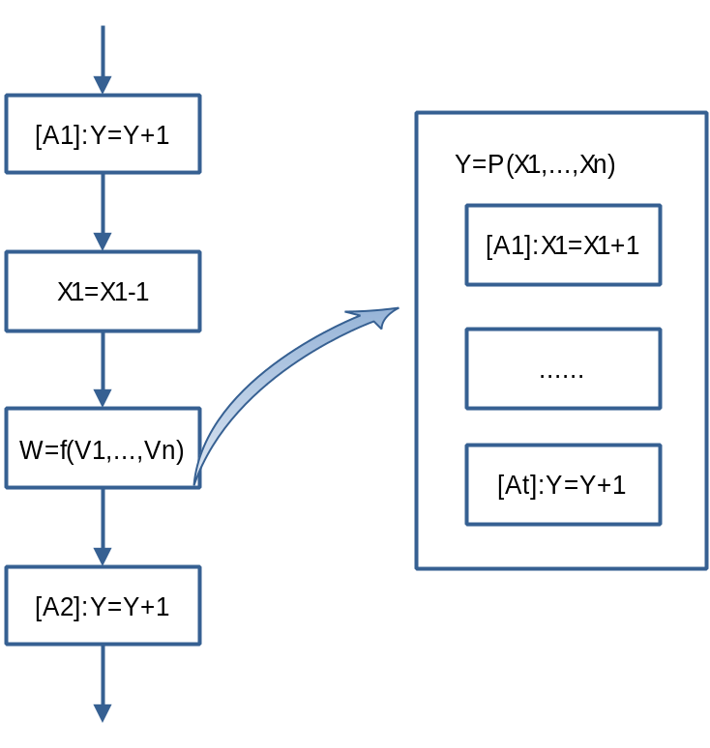

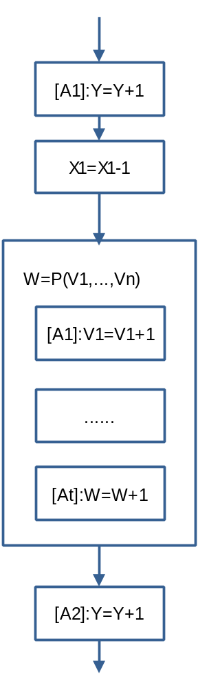

问题：
1：标号重复
2：Z变量重复
3：输入变量V值改变

解决方案：
设程序P计算f(x₁,x₂,……,x_{n}), 不失一般性假设P使用输入变量X₁,X₂,……,X_{n}，输出变量Y，中间变量Z₁,Z₂,……,Z_{k} ，标号程序执行最后一条指令后停止。
记
P＝P(Y, X₁,X₂,…,X_{n}, Z₁,Z₂,…,Z_{k}; A₁,…,A _{t})。

设m∈N，m足够大，记
P_{m}＝P（Z_{m}, Z_{m+1},…,Z_{m+n},Z_{m+n+1},…,Z_{m+n+k；} A_{m},…,A _{m+t-1}）
用Z_{m}替代Y，
用Z_{m+1},…,Z_{m+n},分别替代X₁,X₂,…,X_{n}，
Z_{m+n+1},…,Z_{m+n+k}分别替代 Z₁,Z₂,…,Z_{k};
A_{m},…,A _{m+t-1}分别替代A₁,…,A _{t}

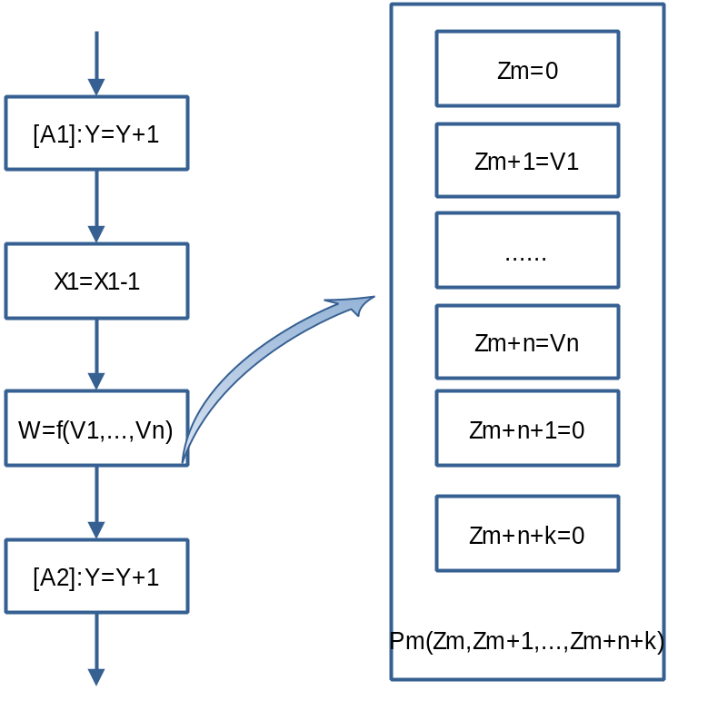

W←f(V₁,V₂,……,V_{n})
……
即
……
Z_{m}←0
Z_{m+1}←V₁
…
Z_{m+n}←V_{n}
Z_{m+n+1}←0
…
Z_{m+n+k}←0
P_{m}
W←Z_{m}
……
只要m足够大中间变量Z_{m}, Z_{m+1},…,Z_{m+n},Z_{m+n+1},…,Z_{m+n+k}，A_{m},…,A _{m+t-1}
就可以不影响原程序的运行，

作用将一个程序P嵌入另一个程序中运行
效果W←f(V₁,V₂,……,V_{n})

2通用跳转IF P(V₁,V₂,……,V_{n}) GOTO L P是可计算谓词。
W← P(V₁,V₂,……,V_{n})
IF W≠0 GOTO L

结构化程序设计

修改后的语言L_{w}

1) V=V+1

2) V=V-1

3) If V≠0 {}else{}

4)While V≠0 { }

每一个L语言程序都可以改写为一个L_{w}语言的程序.

证明

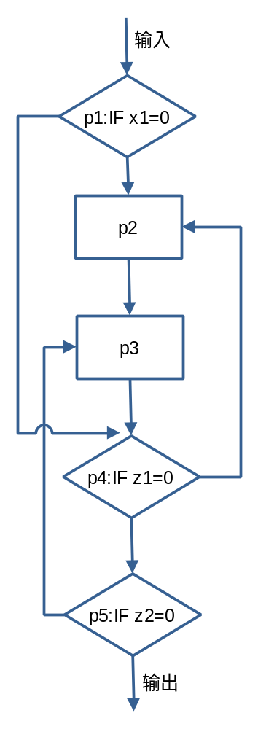

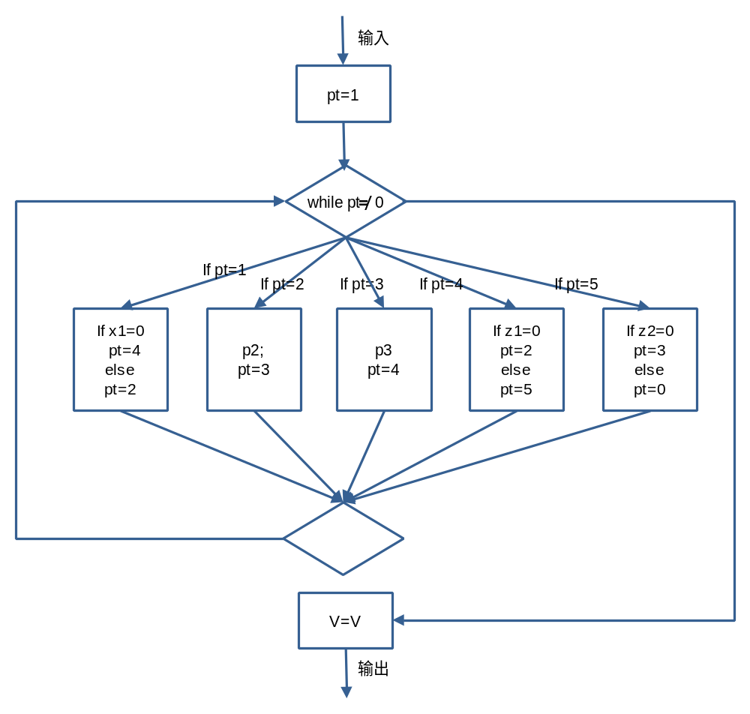

练习

写出计算下述函数或谓词的程序（不用宏指令）：
f(x)=3x+1,
f(x,y)=x+y,
f(x)=2,
x=0.

2. 写出计算下述函数或谓词的程序（用宏指令）:
f(x)=[x/2],
f(x)=1, x是奇数；f(x)没有定义，x不是奇数。

证明下列函数是部分可计算的：
x*y, x^{n}, x^{y}, 空函数

证明下列谓词是可计算的：
x≥n, x≤y, x=y.

